Ngày soạn | Dạy | Ngày | 6,13,20,27  /10/2023 | 6,13,20,27  /10/2023 | 6,13,20,27  /10/2023 | 6,13,20,27  /10/2023
25/9/2023 | Dạy | Tiết | 4 | 1 | 2 | 3
25/9/2023 | Dạy | Lớp | 8A | 8B | 8C | 8D
Chủ đề 2 : EM YÊU LÀN ĐIỆU DÂN CA
(Thời gian thực hiện: 4 tiết)
Tiết | Tên bài dạy
5 | – Hát bài Bản làng tươi đẹp  – Trải nghiệm và khám phá: Sưu tầm một số câu thơ lục bát được dùng để phát triển thành lời ca trong dân ca quan họ Bắc Ninh
6 | – Ôn tập bài hát Bản làng tươi đẹp  – Nghe bài dân ca Cây trúc xinh; Dân ca quan họ Bắc Ninh.
7 | – Bài đọc nhạc số 2.  – Bài hoà tấu số 2.
8 | – Thể hiện tiết tấu; ứng dụng đệm cho bài hát Bản làng tươi đẹp  – Ôn tập Bài hoà tấu số 2  – Trải nghiệm và khám phá: Điền thêm cao độ cho nét nhạc
I. MỤC TIÊU
1. Kiến thức:
- Hát: Hát đúng cao độ, trường độ, sắc thái và lời ca bài Bản làng tươi đẹp; biết hát kết hợp gõ đệm theo nhịp hoặc vận động theo nhạc.
- Nghe nhạc: Cảm nhận được vẻ đẹp của bài Cây trúc xinh; biết vận động cơ thể hoặc gõ đệm phù hợp với nhịp điệu.
- Đọc nhạc: đọc đúng tên nốt, cao độ, trường độ, tiết tấu Bài đọc nhạc số 2; biết đọc nhạc kết hợp gõ đệm hoặc đánh nhịp.
- Nhạc cụ: Thể hiện đúng mẫu tiết tấu bằng nhạc cụ gõ và động tác cơ thể, biết ứng dụng đệm cho bài hát Bản làng tươi đẹp. Chơi được bài hòa tấu số 2.
- Thường thức âm nhạc: Nhận biết và nêu được vài nét về Dân ca quan họ Bắc Ninh.
2. Năng lực
a) Năng lực chung:
- Tự chủ và tự học: ý thức chuẩn bị kiến thức, tự đánh giá về quá trình và kết quả thực hiện nhiệm vụ hợp tác nhóm, cá nhân.
- Giao tiếp và hợp tác: khả năng trình bày, sự tương tác tích cực giữa các thành viên trong nhóm khi thực hiện nhiệm vụ.
b) Năng lực đặc thù:
- Thể hiện âm nhạc: Biết thể hiện bài hát, bài đọc nhạc bằng các hình thức, gõ đệm âm hình tiết tấu, hát nối tiếp, hoà giọng.
- Cảm thụ và hiểu biết: Cảm nhận được giai điệu, nội dung, sắc thái của bài hát: Bản làng tươi đẹp, cây trúc xinh. Có hiểu biết về dân ca một số vùng miền.
- Ứng dụng và sáng tạo âm nhạc: Bước đầu biết vận dụng, sáng tạo âm nhạc thông qua các hoạt động trải nghiệm và khám phá.
3. Phẩm chất
- Biết yêu quý, trân trọng âm nhạc dân tộc và các di sản văn hoá của Việt Nam; tự hào về truyền thống của quê hương, đất nước.
II. THIẾT BỊ DẠY HỌC VÀ HỌC LIỆU
1. Giáo viên
- Đàn phím điện tử
- Nhạc cụ gõ, máy chiếu, máy tính và các tư liệu/ file âm thanh phục vụ cho tiết dạy.
- Thực hành thuần thục các hoạt động trải nghiệm và khám phá
2. Học sinh:
- SGK âm nhạc 8, nhạc cụ (nếu có). Tìm hiểu trước thông tin phục vụ cho bài học.
III. TIẾN TRÌNH DẠY HỌC
TIẾT 5
– Hát bài Bản làng tươi đẹp
– Trải nghiệm và khám phá: Sưu tầm một số câu thơ lục bát được dùng để phát triển thành lời ca trong dân ca quan họ Bắc Ninh
(Thời lượng: 1 tiết)
1. HOẠT ĐỘNG KHỞI ĐỘNG
a. Mục tiêu: Tạo hứng thú cho HS vào bài học và giúp HS có hiểu biết ban đầu về bài học mới
b. Nội dung: HS quan sát GV, thực hiện theo yêu cầu
c. Sản phẩm: HS thực hiện theo yêu cầu của GV
d. Tổ chức thực hiện:
- GV cho HS nghe một số bài hát (Ru em, Cò lả …...) và yêu cầu HS trả lời: Những bài hát đó là dân ca vùng nào?
+ Dân ca miền núi phía bắc
- GV đưa ra đáp án chính xác, và dẫn dắt vào tiết học .
2. HÌNH THÀNH KIẾN THỨC MỚI
Hoạt động 1: Hát bài Bản Làng tươi đẹp.
a. Mục tiêu: HS hát đúng cao độ, trường độ, sắc thái và lời ca bài hát Bản Làng tươi đẹp.
b. Nội dung: HS quan sát SGK, thảo luận, trả lời câu hỏi
c. Sản phẩm: HS đưa ra được câu trả lời phù hợp với câu hỏi GV đưa ra
d. Tổ chức thực hiện:
HOẠT ĐỘNG CỦA GV VÀ HS | SẢN PHẨM CẦN ĐẠT
Bước 1: Chuyển giao nhiệm vụ:  - NV1: GV cho HS nghe bài hát kết hợp vận động cơ thể biểu lộ cảm xúc.  - NV2: GV yêu cầu HS đọc sgk, kết hợp với kiến thức hiểu biết của mình, trả lời câu hỏi:  + Cho HS xem tranh ảnh hoặc một số tư liệu về hình thức hát múa đội đèn và giới thiệu một vài nét chính về xuất xứ của bài hát.  + Nội dung bài hát nói về điều gì?  + Tính chất bài hát?  - NV3: GV hướng dẫn HS khởi động giọng hát.  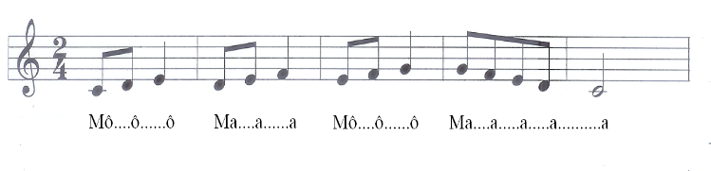  - NV4: GV dạy HS hát từng câu, của lời 1, ghép nối các câu theo nối móc xích: Tập hát từng câu, ghép nối các câu theo lối “móc xích”: câu hát 1 nối với câu hát 2; câu hát 3 nối với câu hát 4; câu hát 5 nối với câu hát 6.  Lưu ý HS những tiếng hát có nốt hoa mĩ, có luyến,…  + Câu 1: Rừng xanh .... xa xa.  + Câu 2: Dòng suối … hiền hoà.  + Câu 3: Trên sườn non .... gió nhẹ đưa.  + Câu 4: Lặng nghe … rộn ràng.  + Câu 5: Rừng ban ... quê nhà.  + Câu 6: Hát lên ... mùa xuân.  Hát hoàn chỉnh cả bài, kết hợp vỗ tay nhịp nhàng theo nhịp hoặc vận động theo nhạc; thể hiện tình cảm thiết tha, trong sáng.  + GV yêu cầu HS trình bày bài hát theo tổ, nhóm, cá nhân.  Bước 2: Thực hiện nhiệm vụ:  + HS thực hiện các yêu cầu của GV  + GV quan sát, hỗ trợ, hướng dẫn HS thực hiện.  Bước 3: Báo cáo, thảo luận:  + HS trả lời câu hỏi  + HS học hát theo hướng dẫn của GV  + Các tổ tập hát và sửa cho nhau.  Bước 4: Kết luận, nhận định:  + GV đánh giá nhận xét, bổ sung nội dung bài hát cùng HS. | 1. Hát bài Bản Làng tươi đẹp.  a. Tìm hiểu bài hát  - HS nghe và biểu lộ cảm xúc khi nghe bài hát.  - Giới thiệu xuất xứ của bài hát:  + Người Giáy còn có tên gọi khác là Nhắng, Giẳng,… sinh sống chủ yếu tại một số tỉnh miền núi phía Bắc như Lào Cai, Hà Giang, Lai Châu, Yên Bái. Dân ca dân tộc Giáy rất phong phú về làn điệu và nội dung.  + Bài hát Bản làng tươi đẹp được nhạc sĩ Đỗ Thanh Hiên đặt tên và lời mới phỏng theo điệu Soi bóng bên hồ (Dân ca Giáy).  - Giới thiệu về bài hát:  + Viết ở nhịp $\begin{matrix}2 \\ 4 \end{matrix}$, có hình thức một đoạn và phần kết gồm 5 ô nhịp.  +Với giai điệu mềm mại, thiết tha, lời ca giàu hình ảnh, bài hát thể hiện vẻ đẹp thiên nhiên vùng núi phía Bắc và tình yêu quê hương, bản làng của đồng bào nơi đây.  b. Hát Bản Làng tươi đẹp.  - Hát theo mẫu  - Kết hợp vận động cơ thể  - Biểu diễn trước lớp hoặc theo dõi phần trình bày của các bạn để nhận xét đánh giá, bổ sung.
Hoạt động 3: Trải nghiệm và khám phá
a. Mục tiêu: Sưu tầm một số câu thơ lục bát được dùng để phát triển thành lời ca trong dân ca quan họ Bắc Ninh.
b. Nội dung: HS sưu tầm một số câu thơ lục bát được dùng để phát triển thành lời ca trong dân ca quan họ Bắc Ninh
c. Sản phẩm: Kết quả thể hiện của HS.
d. Tổ chức thực hiện:
HOẠT ĐỘNG CỦA GV VÀ HS | SẢN PHẨM CẦN ĐẠT
Bước 1: Chuyển giao nhiệm vụ:  - Đặt câu hỏi cho HS và đưa ra yêu cầu hoạt động: Sưu tầm mốt số câu thơ lục bát được dùng để phát triển thành lời ca trong Dân ca quan họ Bắc Ninh.  - Gv chia nhóm học sinh thảo luận.  - Gv gọi các nhóm lên bảng trình bày  Bước 2: Thực hiện nhiệm vụ:  - HS hoạt động nhóm, làm theo yêu cầu và hướng dẫn của GV  Bước 3: Báo cáo, thảo luận:  - HS tiếp nhận nhiệm vụ, tập luyện và trình bày trước lớp.  Bước 4: Kết luận, nhận định:  - GV nhận xét, đánh giá, chốt lại yêu cầu của tiết học và nhận xét giờ học. | 3. Trải nghiệm và khám phá: Sưu tầm một số câu thơ lục bát được dùng để phát triển thành lời ca trong dân ca quan họ Bắc Ninh  HS tham khảo  Trúc xinh  Trúc xinh trúc mọc bờ ao  Em xinh em đứng nơi nào cũng xinh  Trúc xinh trúc mọc sân đình  Em xinh em đứng một mình cũng xinh...  Còn duyên  Còn duyên kẻ đón người đưa  Hết duyên đi sớm về trưa mặc lòng  Còn duyên ngồi gốc cây thông  Hết duyên ngồi gốc cây hồng hái hoa  Yêu nhau chơi cửa chơi nhà  Cho thầy mẹ biết, đuốc hoa định ngày…
3. HOẠT ĐỘNG LUYỆN TẬP
a. Mục tiêu : Học sinh luyện tập bài hát theo nhóm
b. Nội dung : HS nghe nhận xét và vận dụng hát theo các hình thức mà GV yêu cầu
c. Sản phẩm : HS hát đúng theo nhịp và trình bày tốt
d. Tổ chức thực hiện:
* Hát theo hình thức cá nhân, tổ nhóm
- Hướng dẫn HS hát cả bài kết hợp vỗ tay hoặc vận động nhịp nhàng, thể hiện sắc thái vui tươi, dí dỏm.
- Gọi 1-2 nhóm lên biểu diễn. HS nhận xét cho nhau
- Gv nhận xét, đánh giá, góp ý cho phần biểu diễn của các nhóm
* Trả lời câu hỏi: Bài hát Bản Làng tươi đẹp gợi cho em cảm xúc gì?
4. HOẠT ĐỘNG VẬN DỤNG
a. Mục tiêu : HS vận dụng- sáng tạo các hiểu cách hát và gõ đệm nhịp
b. Nội dung : HS trình bày, biểu diễn bài hát
c. Sản phẩm : HS tích cực biểu diễn âm nhạc, cảm thụ và trình bày hiểu biết về âm nhạc
d. Tổ chức thực hiện
- Vận dụng cách đánh nhịp vào các bài hát có cùng số chỉ nhịp.
* HƯỚNG DẪN VỀ NHÀ
- Ôn tập thêm bài hát Bản Làng tươi đẹp và sáng tạo thêm một số động tác vận động phụ hoạ cho bài hát.

TIẾT 6
– Ôn tập bài hát Bản làng tươi đẹp
– Nghe bài dân ca Cây trúc xinh; Dân ca quan họ Bắc Ninh.
(Thời lượng: 1 tiết)
1. HOẠT ĐỘNG KHỞI ĐỘNG
a. Mục tiêu: Tạo hứng thú cho HS vào bài học và giúp HS có hiểu biết ban đầu về bài học mới.
b. Nội dung: HS quan sát GV, thực hiện theo yêu cầu
c. Sản phẩm: HS thực hiện theo yêu cầu của GV
d. Tổ chức thực hiện:
- GV mở bài hát có âm điệu vui tươi, tạo không khí vui vẻ trước khi vào tiết học.
- HS lắng nghe điệu nhạc.
- GV dẫn dắt vào bài
2. HÌNH THÀNH KIẾN THỨC MỚI
Hoạt động 1: Ôn tập bài hát Bản Làng tươi đẹp.
a. Mục tiêu: HS biểu diễn thuần thục bài hát.
b. Nội dung: HS thực hiện theo sự hướng dẫn của giáo viên
c. Sản phẩm: HS trình bày bài hát
d. Tổ chức thực hiện:
HOẠT ĐỘNG CỦA GV VÀ HS | SẢN PHẨM CẦN ĐẠT
Bước 1: Chuyển giao nhiệm vụ:  - NV1: Mở file nhạc mẫu cho HS nghe lại giai điệu của bài hát một lần.  - NV2: GV hướng dẫn HS khởi động giọng hát.  - NV3: GV mở nhạc đệm và chỉ huy cho HS hát từ một đến hai lần, chú ý thể hiện tình cảm thiết tha, trong sáng. GV sửa những chỗ HS hát sai.  - NV4: GV hướng dẫn HS luyện tập Chia nhóm, hướng dẫn HS luyện tập biểu diễn bài hát:  Hát đối đáp  Nhóm 1: Rừng xanh thắm .... hiền hoà.  Nhóm 2: Trên sườn non … rộn ràng.  Hai nhóm cùng hát: Rừng ban nở … mùa xuân.  Hát nối tiếp  Nhóm 1: Rừng xanh thắm .... hiền hoà.  Nhóm 2: Trên sườn non … rộn ràng.  Nhóm 3: Rừng ban nở … mùa xuân. - GV yêu cầu HS luyện tập rồi trình bày bài hát theo tổ, nhóm, cặp.  Bước 2: Thực hiện nhiệm vụ:  - HS luyện tập theo nhóm  Bước 3: Báo cáo  - HS trình bày bài hát  Bước 4: Kết luận, nhận định:  - GV nhận xét và đánh giá học sinh. | 2. Ôn tập bài hát: Bản Làng tươi đẹp.  - HS nghe và cảm nhận giai điệu bài hát Bản Làng tươi đẹp.  - HS trình bày bài hát theo hình thức hát đối đáp, hát với động tác phụ hoạ.
Hoạt động 2: Nghe nhạc: bài dân ca Cây trúc xinh
a. Mục tiêu: Cảm nhận được vẻ đẹp của tác phẩm Cây trúc xinh, biết vận động cơ thể hoặc gõ đệm phù hợp với nhịp điệu.
b. Nội dung: HS quan sát GV, thực hiện theo yêu cầu
c. Sản phẩm: HS đưa ra được câu trả lời phù hợp với câu hỏi GV đưa ra
d. Tổ chức thực hiện:
HOẠT ĐỘNG CỦA GV VÀ HS | SẢN PHẨM CẦN ĐẠT
Bước 1: Chuyển giao nhiệm vụ:  - Trình chiếu một số thông tin chính về xuất xứ của bài Cây trúc xinh giới thiệu cho HS  - Nêu những yêu cầu khi nghe nhạc.  - Mở file nhạc hoặc video cho HS nghe nhạc lần thứ nhất sau đó có thể đặt một số câu hỏi và yêu cầu HS trả lời  + Nội dung bài dân ca Cây trúc xinh thể hiện điều gì?  + Giai điệu bài hát có tính chất âm nhạc như thế nào?  +Theo em “liền anh” hay “liền chị” hát bài Cây trúc xinh sẽ phù hợp hơn?Vì sao?  + Nêu cảm nhận của em về bài hát.  - Nhận xét phần trả lời của HS và giới thiệu một số nét chính về tác phẩm.  - Mở file nhạc mẫu hoặc video cho HS nghe nhạc lần thứ hai và hướng dẫn HS gõ đệm bằng các nhạc cụ hoặc các động tác cơ thể phù hợp với nhịp điệu của tác phẩm.  Bước 2: Thực hiện nhiệm vụ:  + HS thực hiện các yêu cầu của GV. Luyện tập bài hát.  Bước 3: Báo cáo, thảo luận:  + Các nhóm báo cáo kết quả  + GV theo dõi phần trình bày và nhận xét  Bước 4: Kết luận, nhận định:  + GV chốt kiến thức và bổ sung: | 2. Nghe nhạc bài Cây trúc xinh  - HS nghe và cảm nhận về giai điệu, nội dung của tác phẩm.  - Giới thiệu tác phẩm:  Cây trúc xinh là một bài dân ca quan họ Bắc Ninh. Thông qua hình tượng cây trúc – một loại cây cứng rắn, vươn  thẳng, sức sống dẻo dai, bền vững trước mọi thử thách,… bài hát ca ngợi phong thái, cốt cách, phẩm chất đẹp đẽ của các “liền anh”, “liền chị” quan họ. Giai điệu của bài hát mềm mại, thiết tha, tình cảm.  Hát quan họ là hình thức hát đối đáp nam – nữ. Thông thường, các “liền anh” sẽ hát bài Cây trúc xinh để ca ngợi các “liền chị”. Trong trường hợp các “liền chị” hát bài dân ca này thì lời ca sẽ đổi thành “Anh Hai xinh tang tình là Anh Hai đứng”.
Hoạt động 3: Thường thức âm nhạc: Dân ca quan họ Bắc NinhViệt Nam
a. Mục tiêu: Nhận biết và nêu được vài nét về Dân ca quan họ Bắc Ninh.
b. Nội dung: HS tìm hiểu về Dân ca quan họ Bắc Ninh theo sự hướng dẫn của GV
c. Sản phẩm: HS thực hiện
d. Tổ chức thực hiện:
HOẠT ĐỘNG CỦA GV VÀ HS | SẢN PHẨM CẦN ĐẠT
Bước 1: Chuyển giao nhiệm vụ:  - Xem một vài hình ảnh hoặc nghe trích đoạn hát Dân ca quan họ Bắc Ninh.  - Giao nhiệm vụ cho các nhóm thảo luận. Yêu cầu HS theo dõi vào SGK, đặt một vài câu hỏi gợi mở để HS tự tìm hiểu, khám phá kiến thức.  - Tìm hiểu Dân ca quan họ Bắc Ninh  + Dân ca quan họ là thể loại hát gì?  + Những ai thường được gọi là “liền anh”, “liền chị”?  +Trang phục truyền thống trong các  cuộc hát quan họ như thế nào?  +Những cuộc hát quan họ thường được diễn ra theo trình tự như thế nào?  +Kể tên một vài bài dân ca quan họ mà em biết.  + Dân ca quan họ Bắc Ninh đã được  UNESCO ghi danh là gì?  + Hãy hát một vài câu dân ca qua họ mà em biết.  + Kể tên những di sản văn hoá phi vật thể của Việt Nam mà em biết.  - Nghe một vài ví dụ minh hoạ về dân ca quan họ Bắc Ninh: Mời nước mời trầu, Ngồi tựa mạn thuyền,...  Bước 2: Thực hiện nhiệm vụ:  - Thảo luận nhóm để thực hiện yêu cầu và trả lời câu hỏi của GV.  Bước 3: Báo cáo, thảo luận:  + Các nhóm báo cáo kết quả  + GV theo dõi phần trình bày và nhận xét  Bước 4: Kết luận, nhận định:  - GV chốt kiến thức và bổ sung | 3. Dân ca quan họ Bắc NinhViệt Nam  - HS nghe và cảm nhận giai điệu các bài dân ca quan họ Bắc Ninh  - Giới thiệu Dân ca quan họ Bắc Ninh  + Dân ca quan họ là thể loại hát giao duyên đặc sắc của vùng Kinh Bắc xưa (hai tỉnh Bắc Ninh và Bắc Giang ngày nay).  + Trang phục truyền thống trong các cuộc hát quan họ của “liền anh” là khăn xếp, áo the, ô lục soạn,…; của “liền chị” là khăn chít mỏ quạ, áo năm thân “mớ ba, mớ bảy” và nón thúng quai thao,...  + Những cuộc hát quan họ có thể diễn ra thâu đêm suốt sáng, từ ngày này sang ngày khác và thường diễn ra theo một trình tự nhất định. Đầu tiên là một số bài thuộc giọng cổ (giọng lề lối) mang đậm tính chất quan họ độc đáo; tiếp theo là những bài thuộc giọng vặt, bao gồm nhiều làn điệu khác nhau; cuối cùng là những bài giọng giã bạn lúc chia tay, tạm biệt.  + Địa điểm hát quan họ thường là ở sân nhà, trước cửa đình, cửa chùa, dưới gốc đa, bên sườn đồi, trên thuyền, bến nước,…  + Dân ca quan họ rất phong phú về bài bản. Cho đến nay, đã có khoảng 300 bài quan họ được ghi chép thành bản nhạc. Trong số đó, nhiều bài đã trở nên quen thuộc với công chúng như: Mời nước mời trầu, Ngồi tựa mạn thuyền, Cây trúc xinh, Người ở đừng về, Xe chỉ  luồn kim, Lí cây đa,…  + Năm 2009, dân ca quan họ Bắc Ninh đã được UNESCO ghi danh là Di sản văn hoá phi vật thể đại diện của nhân loại.
C. HOẠT ĐỘNG LUYỆN TẬP
a. Mục tiêu : HS luyện tập phần nội dung đã học.
b. Nội dung : HS thực hiện theo hướng dẫn giáo viên
c. Sản phẩm : HS trả lời câu hỏi
d. Tổ chức thực hiện :
GV: Chia nhóm tổ - thảo luận - trả lời (Lấy điểm kiểm tra 15 phút)
Câu 1: Dân ca quan họ là thể loại hát gì?
+ Dân ca quan họ là thể loại hát giao duyên đặc sắc của vùng Kinh Bắc xưa (hai tỉnh Bắc Ninh và Bắc Giang ngày nay).
Câu 2: Nêu cảm nghĩ sau khi tìm hiểu về dân ca quan họ Bắc Ninh.
+ Yêu quý dân ca Việt Nam, biết giữ gìn và phát huy những giá trị văn hóa tinh thần của cha ông ta để lại, biết giữ gìn bản sắc văn hóa và tự hào về truyền thống văn hóa của dân tộc.
Câu 3: Nghe và cho biết bài hát nào sau đây là bài dân ca quan họ Bắc Ninh?
- Lí cây đa (dân ca quan họ Bắc Ninh)
- Lí dĩa bánh bò (dân ca Nam Bộ)
- Hò ba lí (dân ca Quảng Nam)
- Cây trúc xinh (dân ca quan họ Bắc Ninh)
- GV: Đánh giá, xếp loại phần thực hiện của HS.
D. HOẠT ĐỘNG VẬN DỤNG
a. Mục tiêu:Từ bài tập trên, học sinh vận dụng kiến thức đã học vào thực tiễn.
b. Nội dung: HS trình bày
c. Sản phẩm: Kết quả thể hiện của HS.
d. Tổ chức thực hiện:
- Yêu cầu các nhóm vẽ tranh minh họa cho bài hát Bản Làng tươi đẹp.
- Học sinh hợp tác tích cực với nhau khi thực hiện nhiệm vụ học tập.
- GV nhận xét, đánh giá, chốt lại yêu cầu của tiết học và nhận xét giờ học.
* HƯỚNG DẪN VỀ NHÀ
+ Tập hát nhuần nhuyễn bài hát Bản Làng tươi đẹp.
+ Tìm hiểu về Bài đọc nhạc số 2

TIẾT 7
– Bài đọc nhạc số 2.
– Bài hoà tấu số 2.
1. HOẠT ĐỘNG KHỞI ĐỘNG
a. Mục tiêu: Tạo hứng thú cho HS vào bài học và giúp HS có hiểu biết ban đầu về bài học mới.
b. Nội dung: HS quan sát GV, thực hiện theo yêu cầu
c. Sản phẩm: HS thực hiện theo yêu cầu của GV
d. Tổ chức thực hiện:
- GV cho HS nghe điệu Lí tiểu khúc (Dân ca Trung Bộ) kết hợp vỗ tay nhịp nhàng; hoặc lựa chọn một trong các hình thức: vận động theo nhạc, hát tập thể, trò chơi âm nhạc, đố vui...
- GV dẫn dắt vào tiết học
2. HÌNH THÀNH KIẾN THỨC MỚI
Hoạt động 1: Đọc nhạc: Bài đọc nhạc số 2
a. Mục tiêu: Đọc đúng tên nốt, cao độ, trường độ, tiết tấu Bài đọc nhạc số 2; biết đọc nhạc kết hợp gõ đệm hoặc đánh nhịp.
b. Nội dung: HS quan sát SGK, thảo luận, trả lời câu hỏi
c. Sản phẩm: HS trình bày bài đọc nhạc số 2 kết hợp vời gõ đệm.
d. Tổ chức thực hiện:
HOẠT ĐỘNG CỦA GV VÀ HS | SẢN PHẨM CẦN ĐẠT
Bước 1: Chuyển giao nhiệm vụ:  Nhiệm vụ 1: Luyện đọc gam Đô trưởng  GV hướng dẫn HS đọc bài luyện tập gam Đô trưởng  Nhiệm vụ 2: Bài đọc nhạc số 2  - GV giới thiệu bài đọc nhạc số 2  - GV hướng dẫn HS tìm hiểu Bài đọc nhạc số 2:  + Có những cao độ và trường độ nào?  + Có mấy nét nhạc?  - GV hướng dẫn HS luyện tập tiết tấu:  - GV hướng dẫn HS đọc từng nét nhạc kết hợp gõ phách, sau đó ghép nối các nét nhạc với nhau.  - GV hướng dẫn HS đọc nhạc kết hợp gõ đệm theo nhịp.  - GV yêu cầu HS trình bày bài đọc nhạc theo tổ, nhóm, cặp, cá nhân.  Bước 2: Thực hiện nhiệm vụ:  + HS thực hiện các yêu cầu của GV  + GV quan sát, hỗ trợ, hướng dẫn HS thực hiện.  Bước 3: Báo cáo  - Gọi 1 số học sinh đại diện nhóm trình bày kết quả  - Các nhóm nhận xét  Bước 4: Kết luận  GV nhận xét và đánh giá | 1. Đọc nhạc  a. Luyện đọc gam đô trưởng  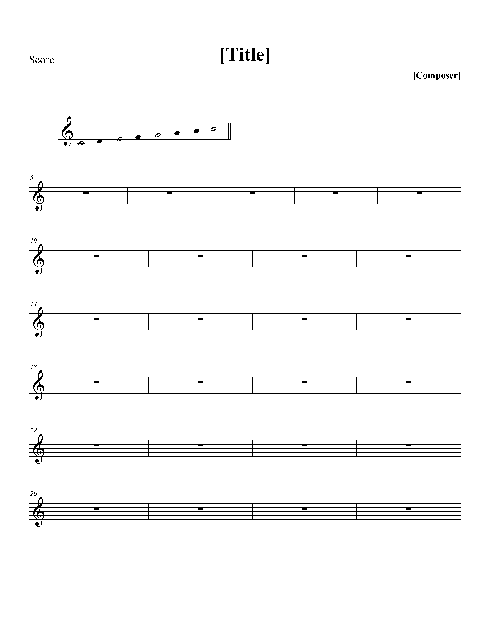  b. Bài đọc nhạc số 2  - Giới thiệu Bài đọc nhạc số 2  + Giai điệu phỏng theo điệu Lí tiểu khúc (Dân ca Trung Bộ).  + Bài đọc nhạc viết ở nhịp có tính chất vừa phải  - Cao độ: Cao độ: Đô, Rê, Mi, Son, La  - Trường độ: trắng, đen chấm dôi, đen, móc đơn, móc kép, dấu lặng đơn  - Gõ tiết tấu  - Trình bày bài đọc nhạc theo tổ, nhóm, cặp với các hình thức đã luyện tập.
Hoạt động 2: Nhạc cụ: Hoà tấu
a. Mục tiêu: HS biết chơi được bài hòa tấu
b. Nội dung: HS luyện tập theo sự hướng dẫn của giáo viên
c. Sản phẩm: Bước đầu học sinh trình bày được bài hoà tấu
d. Tổ chức thực hiện:
HOẠT ĐỘNG CỦA GV VÀ HS | SẢN PHẨM CẦN ĐẠT
Bước 1: Chuyển giao nhiệm vụ  - NV1: Yêu cầu HS tự tìm hiểu bài hoà tấu và các ngón bấm, các nhạc cụ để chơi phần bè của mình.  - NV2: Chia bè, hướng dẫn ngón bấm, cách chơi cho từng bè rồi yêu cầu HS tập chơi từng nét nhạc, sau đó ghép nối các nét nhạc với nhau.  - NV3: Chia dãy, tổ nhóm và phân công các nhóm đọc nhạc kết hợp với các cách gõ đệm.  Bước 2: Thực hiện nhiệm vụ  - HS quan sát, lắng nghe và làm theo sự hướng dẫn của giáo viên  Bước 3: Báo cáo  - Các nhóm biểu diễn hòa tấu, nhóm khác nhận xét, bổ sung kiến thức cho nhau.  Bước 4: Kết luận  GV nhận xét và đánh giá | 2. Nhạc cụ: Hoà tấu  - Thực hiện theo hướng dẫn của GV  - HS biểu diễn hoà tấu trước lớp
C. HOẠT ĐỘNG LUYỆN TẬP
a. Mục tiêu : HS luyện tập, đọc nhạc kết hợp gõ đệm thuần thục bài đọc nhạc số 2.
b. Nội dung : GV luyện đọc, HS thực hiện theo
c. Sản phẩm : HS đọc đúng quãng
d. Tổ chức thực hiện :
- Chia dãy, tổ nhóm và phân công các nhóm đọc nhạc kết hợp với các cách gõ đệm.
- Yêu cầu HS trình bày bài đọc nhạc theo tổ, nhóm, cặp, cá nhân
- GV nhận xét, đánh giá kĩ thuật luyện của HS, chuẩn kiến thức.
D. HOẠT ĐỘNG VẬN DỤNG
a. Mục tiêu : HS vận dụng- sáng tạo cách đọc nhạc kết hợp gõ đệm nhịp
b. Nội dung : HS trình bày, biểu diễn bài hát
c. Sản phẩm : HS tích cực biểu diễn âm nhạc, cảm thụ và trình bày hiểu biết về âm nhạc
d. Tổ chức thực hiện
- Vận đụng cách đánh nhịp vào các bài đọc nhạc có cùng số chỉ nhịp.
* HƯỚNG DẪN VỀ NHÀ
- Ôn tập thêm Bài đọc nhạc số 2, bài tập hoà tấu với các loại nhạc cụ.
- Ôn tập bài hát Bản Làng tươi đẹp.

TIẾT 8
– Thể hiện tiết tấu; ứng dụng đệm cho bài hát Bản làng tươi đẹp
– Ôn tập Bài hoà tấu số 2
– Trải nghiệm và khám phá: Điền thêm cao độ cho nét nhạc
1. HOẠT ĐỘNG KHỞI ĐỘNG
a. Mục tiêu: Tạo hứng thú cho HS và giúp HS có hiểu biết ban đầu về bài học mới
b. Nội dung: GV tổ chức trò chơi
c. Sản phẩm: HS thực hiện theo yêu cầu của GV
d. Tổ chức thực hiện:
- HS nghe giai điệu và nhận biết tên của một vài bài dân ca?
- GV khuyến khích, yêu cầu HS trả lời câu hỏi.
- Gv dẫn dắt vào bài học
2. HÌNH THÀNH KIẾN THỨC MỚI
Hoạt động 1: Nhạc cụ: Thể hiện tiết tấu
a. Mục tiêu: HS thể hiện đúng mẫu tiết tấu bằng nhạc cụ gõ và động tác cơ thể, biết ứng dụng đệm cho bài hát Bản Làng tươi đẹp.
b. Nội dung: HS khởi động theo sự hướng dẫn của GV
c. Sản phẩm: HS trình bày bài hát kết hợp gõ đệm, vận động cơ thể theo tiết tấu.
d. Tổ chức thực hiện:
HOẠT ĐỘNG CỦA GV VÀ HS | SẢN PHẨM CẦN ĐẠT
Bước 1: Chuyển giao nhiệm vụ:  - NV1: GV trình chiếu hai âm hình tiết tấu và hướng dẫn HS hát kết hợp vận động cơ thể.  - NV2: GV hướng dẫn HS hát bài hát kết hợp gõ đệm mẫu với nhạc cụ gõ và các động tác cơ thể cho HS theo dõi một lần sau đó chia dãy, tổ, nhóm, cặp và yêu cầu HS luyện tập.  - NV3: Yêu cầu các nhóm biểu diễn bài hát trước lớp kết hợp gõ đệm theo nhạc cụ và các động tác cơ thể:  Bước 2: Thực hiện nhiệm vụ:  - Luyện tập theo hướng dẫn của GV  Bước 3: Báo cáo  - Gọi 1 số học sinh đại diện nhóm trình bày kết quả  - Các nhóm nhận xét  Bước 4: Kết luận  GV nhận xét và đánh giá | 1. Thể hiện tiết tấu  1.1. Thể hiện tiết tấu bằng nhạc cụ gõ và động tác cơ thể  - Đọc mẫu tiết tấu kết hợp vỗ tay:  - Thể hiện mẫu tiết tấu bằng 2 âm sắc nhạc cụ gõ.  - Thể hiện tiết tấu với các động tác cơ thể  1.2. Ứng dụng đệm cho bài hát Bản làng tươi đẹp  - Xem video gõ đệm mẫu.  - Luyện tập đệm bài hát:  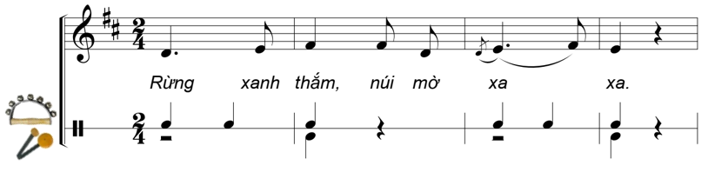  - Trình diễn theo nhóm, cặp, cá nhân (có thể vừa hát vừa gõ đệm, hoặc một nhóm hát, một nhóm gõ đệm,…).
Hoạt động 2: Ôn tập bài hoà tấu
a. Mục tiêu: Chơi thành thạo bài hoà tấu, tiết tấu cùng các bạn.
b. Nội dung: HS luyện bài hòa tấu theo hướng dẫn của giáo viên
c. Sản phẩm: HS thực hành bài hòa tấu và bài tiết tấu
d. Tổ chức thực hiện:
HOẠT ĐỘNG CỦA GV VÀ HS | SẢN PHẨM CẦN ĐẠT
Bước 1: Chuyển giao nhiệm vụ  NV: Hoà tấu  - Yêu cầu HS ôn luyện các bè theo nhóm hoặc cá nhân.  - Yêu cầu từng bè trình diễn phần bè của mình. GV sửa những chỗ HS chơi nhạc cụ chưa đúng (nếu có).  - Yêu cầu các bè cùng hoà tấu (nhạc cụ giai điệu, trống nhỏ)  Bước 2: Thực hiện nhiệm vụ  - Hoạt động nhóm theo sự hướng dẫn của giáo viên  Bước 3: Báo cáo  - Các nhóm trình bày, nhận xét cho nhau  Bước 4: Kết luận  Góp ý, nhận xét, đánh giá, xếp loại cho HS. | 2. Ôn tập bài hoà tấu: Bài hoà tấu số 2  - Trình bày bài hoà tấu theo tổ, nhóm, cặp, cá nhân  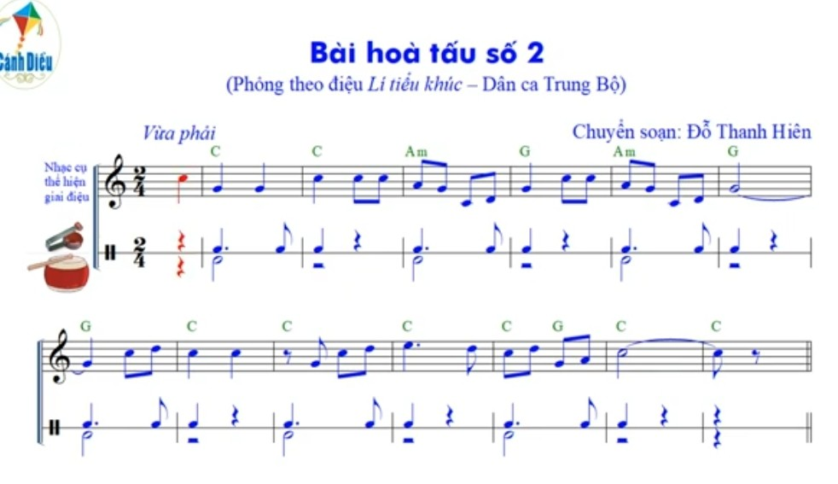
Hoạt động 3: Trải nghiệm và khám phá
a. Mục tiêu: Biết vận dụng, sáng tạo âm nhạc thông qua hoạt động trải nghiệm và khám phá.
b. Nội dung: HS điền thêm cao độ cho nét nhạc
c. Sản phẩm: Kết quả thể hiện của HS.
d. Tổ chức thực hiện:
HOẠT ĐỘNG CỦA GV VÀ HS | SẢN PHẨM CẦN ĐẠT
Bước 1: Chuyển giao nhiệm vụ:  - GV nêu yêu cầu của hoạt động. HS lắng nghe yêu cầu của GV  - Yêu cầu các nhóm (hoặc đại diện nhóm) báo cáo kết quả hoạt động. Các nhóm thảo luận và thực hiện yêu cầu của GV.  - Đại diện nhóm báo cáo kết quả hoạt động của nhóm mình (các nhóm khác theo dõi và nhận xét phần trình bày của các bạn).  Bước 2: Thực hiện nhiệm vụ:  - HS hoạt động nhóm, làm theo yêu cầu và hướng dẫn của GV  Bước 3: Báo cáo, thảo luận:  - HS tiếp nhận nhiệm vụ, tập luyện và trình bày trước lớp.  Bước 4: Kết luận, nhận định:  - GV nhận xét, đánh giá, chốt lại yêu cầu của tiết học và nhận xét giờ học. | 3. Trải nghiệm và khám phá: Điền thêm cao độ cho nét nhạc  - Điền thêm cao độ cho nét nhạc (SGK trang 17).  VD:  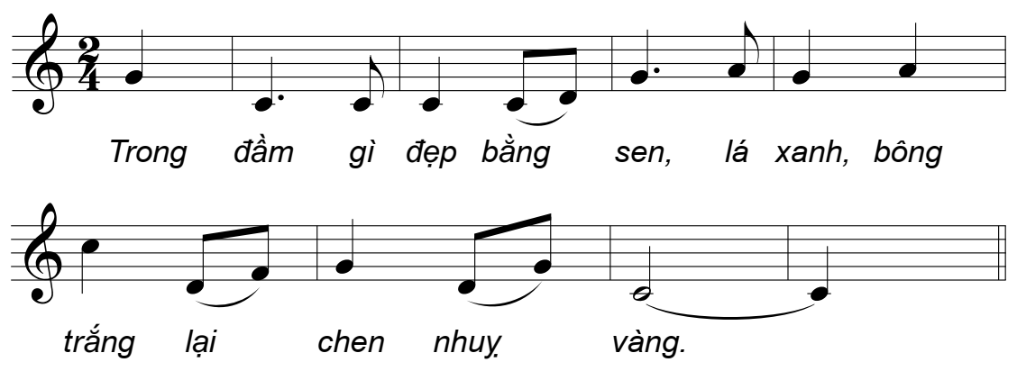
3. HOẠT ĐỘNG LUYỆN TẬP
a. Mục tiêu : Học sinh nghe, xem và cảm nhận âm nhạc
b. Nội dung : HS chơi trò chơi dưới sự hướng dẫn của giáo viên.
c. Sản phẩm : HS cảm nhận được giai điệu, hiểu nội dung và thể hiện được bài hát.
d. Tổ chức thực hiện:
- GV tổ chức trò chơi: Nghe nhạc đoán câu hát hoặc xem ảnh đoán câu hát
+ Đàn hoặc cho HS nghe giai điệu của một số câu hát trong bài hoặc cho HS xem một số bức ảnh có liên quan đến nội dung câu hát, yêu cầu HS đoán câu hát và thể hiện lại câu hát đó.
4. HOẠT ĐỘNG VẬN DỤNG
a. Mục tiêu : HS vận dụng- sáng tạo các hiểu biết kiến thức, kĩ năng và tích cực thể hiện bản thân trong hoạt động trình bày
b. Nội dung : HS trình bày hiểu biết
c. Sản phẩm : HS tích cực thể hiện âm nhạc, cảm thụ và trình bày hiểu biết về âm nhạc
d. Tổ chức thực hiện:
- Vận dụng, sáng tạo âm nhạc thông qua hoạt động trải nghiệm.
* HƯỚNG DẪN VỀ NHÀ
- Ôn tập lại các kiến thức đã học trong chủ đề 2

